Forum 6 Historia, jakso 6 Suomi Ruotsin vallan aikaan

Kpl. 29 Ihmisen elämänkaari

Lisätietoa:

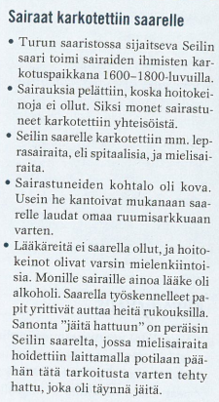
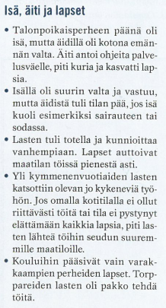
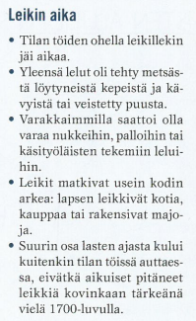

Lähde: Forum 6 Opettajan opas s.174-175

